

小專題專案說明書

| 資應四甲 |

| 1110334016 陳芳仟 ￭ 1110334021傅于庭 ￭ 1110334027蔡育臻 |

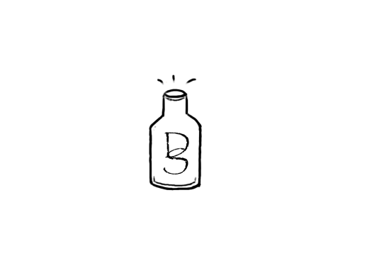

**主題介紹**

大部分的科學家認為所有人類都會做夢，而人們普遍認為夢是與潛意識溝通的管道，在不同的文化和不同的時代，人們對夢的含意也都有各種不同的看法，因此在網站內我們也對夢境做更詳細的介紹。

網站取名為「夢享」（DreamSharing），顧名思義可以在「夢享」和其他人互相交流分享夢境。記錄夢、解讀夢、分享夢，這三個步驟是「夢享」最大的宗旨，有的人總是做惡夢，也有的人總是做美夢，不論是什麼樣的夢，都可以來「夢享」尋找夢的解答。

使用者首先能在「我的夢境」記錄下自己印象深刻的夢。夢常常沒有邏輯性，也很容易遺忘，根據研究顯示，當我們醒來5分鐘後，夢的內容會被忘掉50%，醒來後15分鐘，睡夢細節就會忘掉90%。如果真的徹底想要了解自己的夢境有什麼含意，最好的方式是醒來後馬上寫下來或者先用手機錄起來，當有空的時候再記錄到「夢享」內做整理。

使用者在「我想解夢」的頁面能進行簡單的解讀，我們依照人、動物、靈異、場景、事件五個主題，提供簡單的資訊讓使用者了解基本的夢境解讀。

當初構思網站時，最大的目的就是希望使用者在「夢享」不只是像在網路上單純搜尋自己夢的內容去解夢，而是希望使用者有一個地方能與其他使用者一起交流一起分享夢境，試著互相了解為什麼會做某些類型的夢。我們設置了「夢境分享區」讓使用者發文分享，在留言區進行交流，也許會碰到其他人一樣做過類似的夢，便可以一起討論這個夢境，一起解開夢的謎題。



**資料庫架構**

**E-R Model (實體關聯圖)**

**Table schema(資料表結構)**

|  |  |  |  |  |  |  |
| --- | --- | --- | --- | --- | --- | --- |
| 主鍵 | 欄位 | 型態 | 是否空值 | 中文 | 外來鍵 | 備註 |
| ✓ | Mid | Char(10) | 否 | 會員編號 | X |  |
|  | Name | Char(10) | 否 | 姓名 | X |  |
|  | Email | Char(10) | 否 | 信箱 | X |  |
|  | Sex | Char(2) | 否 | 性別 | X |  |
|  | Account | Char(20) | 否 | 帳號 | X |  |
|  | Passwd | Char(20) | 否 | 密碼 | X |  |

Member

|  |  |  |  |  |  |  |
| --- | --- | --- | --- | --- | --- | --- |
| 主鍵 | 欄位 | 型態 | 是否空值 | 中文 | 外來鍵 | 備註 |
| ✓ | Aid | Char(10) | 否 | 解夢編號 | X |  |
|  | Title | Int(10) | 否 | 標題 | X |  |
|  | Content | Char(100) | 否 | 內容 | X |  |

Analyze

|  |  |  |  |  |  |  |
| --- | --- | --- | --- | --- | --- | --- |
| 主鍵 | 欄位 | 型態 | 是否空值 | 中文 | 外來鍵 | 備註 |
| ✓ | Did | Char(10) | 否 | 夢想編號 | X |  |
|  | Title | Char(10) | 否 | 夢想標題 | X |  |
|  | Content | Char(100) | 否 | 內容 | X |  |
|  | Date | Datetime | 否 | 日期 | X |  |
|  | Mid | Char(10) | 否 | 會員編號 | Member  Mid |  |

Dream

|  |  |  |  |  |  |  |
| --- | --- | --- | --- | --- | --- | --- |
| 主鍵 | 欄位 | 型態 | 是否空值 | 中文 | 外來鍵 | 備註 |
| ✓ | Sid | Char(10) | 否 | 分享編號 | X |  |
|  | Did | Char(10) | 否 | 夢想編號 | Dream  Did |  |
|  | Date | Datetime | 否 | 分享日期 | X |  |

Share

Reply

|  |  |  |  |  |  |  |
| --- | --- | --- | --- | --- | --- | --- |
| 主鍵 | 欄位 | 型態 | 是否空值 | 中文 | 外來鍵 | 備註 |
| ✓ | Rid | Char(10) | 否 | 回覆編號 | X |  |
|  | Content | Char(100) | 否 | 回覆內容 | X |  |
|  | Date | Datetime | 否 | 回覆日期 | X |  |
|  | Mid | Char(10) | 否 | 會員編號 | Member  Mid |  |
|  | Sid | Char(10) | 否 | 分享編號 | Share  Sid |  |

|  |  |  |  |  |  |  |
| --- | --- | --- | --- | --- | --- | --- |
| 主鍵 | 欄位 | 型態 | 是否空值 | 中文 | 外來鍵 | 備註 |
|  | Mid | Char(10) | 否 | 會員編號 | Member  Mid |  |
|  | Aid | Char(10) | 是 | 解夢編號 | Analyze  Aid |  |
|  | Sid | Char(10) | 是 | 分享編號 | Share  Sid |  |

Favorite

**網頁架構**

**首頁我們採用一頁式網站架構呈現，讓使用者一開始瀏覽網頁就能先對網站的觀感有一致性的感覺，再依照使用者想使用的功能點選至其他分頁。**

**使用者會先看到「關於夢境」，了解一些有關夢境的知識。**

**「我的夢境」讓使用者能存放自己的夢境。**

**「我想解夢」可以讓使用者依據自己夢境的類型（人、動物、靈異、場景、事件），觀看解夢的資訊。**

**「夢境分享區」是給使用者們相互交流夢境的地方，更可以一起暢談彼此的夢境、一起分析彼此的夢境。**

